Transformación XSLT
Realiza los siguientes ejercicios de XSLT a partir del documento infoAfuera.xml a través de XML Copy Editor.
Ejercicio 1.- Muestra los nombres de todos los ciclos.
<xsl:stylesheet xmlns:xsl="http://www.w3.org/1999/XSL/Transform" version="1.0">
<xsl:template match="ciclo">
<xsl:value-of select="nombre"/>
</xsl:template>
</xsl:stylesheet>
Ejercicio 2.- Muestra en párrafos cada uno de los nombres de los ciclos insertados en un documento HTML.
<xsl:stylesheet xmlns:xsl="http://www.w3.org/1999/XSL/Transform" version="1.0">
<xsl:template match="/">
<html>
<body>
<xsl:apply-templates/>
</body>
</html>
</xsl:template>

<xsl:template match="ciclo">
<p><xsl:value-of select="nombre"/></p>
</xsl:template>
</xsl:stylesheet>
Ejercicio 3.- Muestra en una lista sin numerar los nombres de los ciclos y entre paréntesis su grado, insertados en un documento HTML.
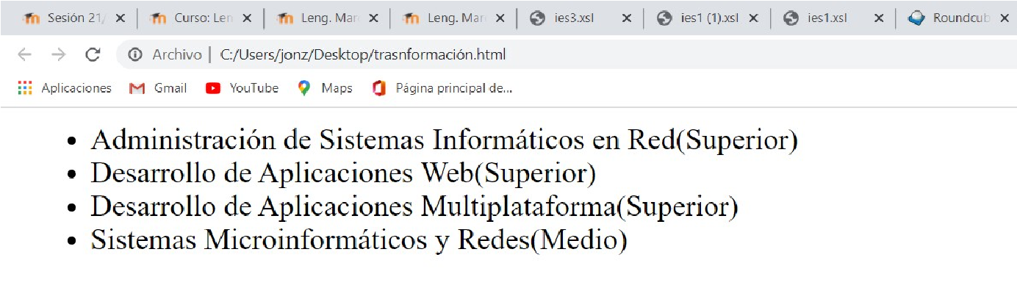

<xsl:stylesheet xmlns:xsl="http://www.w3.org/1999/XSL/Transform" version="1.0">
<xsl:template match="/">
<html>
<body>
<list>
<ul>
<xsl:apply-templates/>
</ul>
</list>
</body>
</html>
</xsl:template>
<xsl:template match="ciclo">
<li><xsl:value-of select="nombre"/>(<xsl:value-of select="grado"/>)</li>
</xsl:template>
</xsl:stylesheet>
Ejercicio 4.- Muestra en una lista numerada los nombres de los ciclos ordenados alfabéticamente de manera descendente y entre paréntesis su grado.
- La etiqueta xsl:sort para ordenar elementos
- Puedes aplicar Plantillas de forma recursiva como en el siguiente ejemplo:
<xsl:template match="raiz">
...
<xsl:apply-templates select="padre"/>
...
</xsl:template>
<xsl:template match="padre">
...
<xsl:apply-templates select="hijos"/>
...
</xsl:template>
<xsl:template match="hijos">
...
</xsl:template>
*En este ejemplo, desde la raiz aplicamos ciertos valores o condiciones a la plantilla “Padre”, que a su vez aplica ciertos valores o condiciones a la plantilla “hijos”

<xsl:stylesheet xmlns:xsl="http://www.w3.org/1999/XSL/Transform" version="1.0">
<xsl:template match="/">
<html>
<body>
<list>
<ol>
<xsl:apply-templates/>
</ol>
</list>
</body>
</html>
</xsl:template>

<xsl:template match="ciclos">
<xsl:apply-templates select="ciclo"><xsl:sort select="nombre" order="descending"/></xsl:apply-templates>
</xsl:template>

<xsl:template match="ciclo">
<li><xsl:value-of select="nombre"/>(<xsl:value-of select="grado"/>)</li>
</xsl:template>
</xsl:stylesheet>

